Что делать, если разбился градусник?
25.07.2025
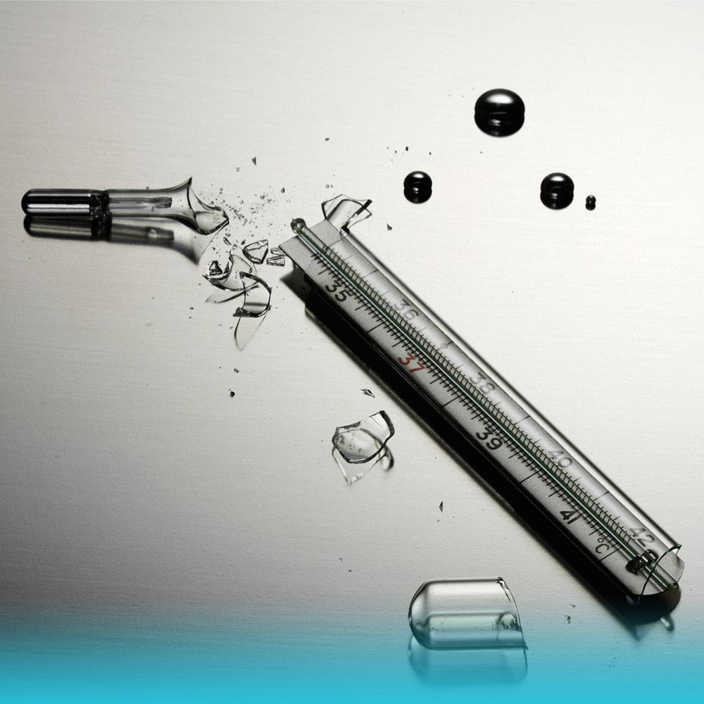
Разбившийся ртутный градусник – это не просто бытовая неприятность, а потенциальная угроза здоровью. Ртуть – токсичный металл, который легко испаряется при комнатной температуре и может вызвать отравление при вдыхании паров. Однако при соблюдении правил можно свести риски к минимуму и безопасно справиться с ситуацией.
Первым, что нужно сделать, если разбился градусник, - это вывести людей и животных из помещения на свежий воздух, плотно закройте дверь.
Позвонив по номеру 112, вызовите специалистов по удалению ртутного загрязнения. Категорически запрещается собирать ртуть пылесосом.
Смените одежду, примите душ, прополощите рот 0,25% раствором марганца и обязательно почистите зубы.
Симптомы отравления парами ртути проявляются через 8-24 часа и выражаются общей слабостью, головной болью, болью при глотании, повышением температуры тела. Позже могут наблюдаться болезненность десен, боли в животе, желудочные расстройства, иногда воспаление легких. Также известны случаи с летальным исходом.
При подозрении на отравление необходимо немедленно обратиться за медицинской помощью, так как последствия могут быть серьезными и долгосрочными.

Адрес страницы: http://konkovo.mos.ru/the-ministry-of-emergency-situations-in-moscow-and-moscow-region-warns/news-moe/detail/13123585.html
Управа района Коньково города Москвы

